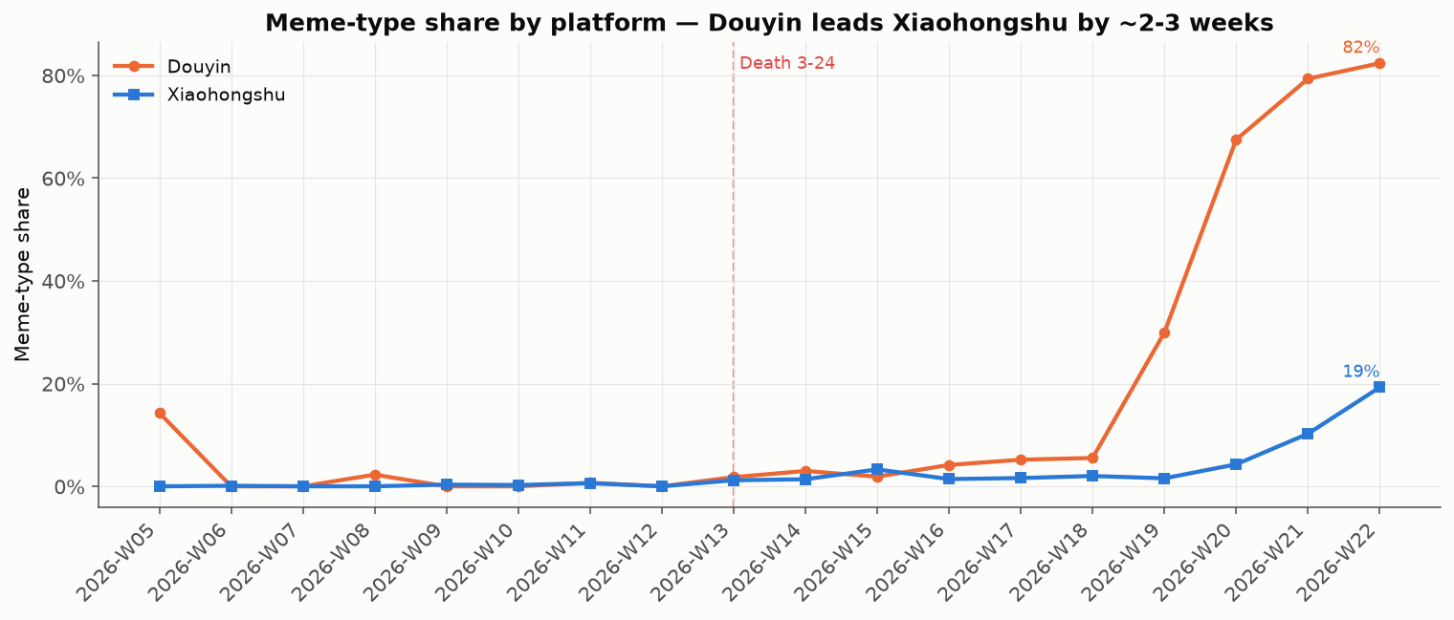
观察 | 现象 | 理论解释 | 转化成ABM规则
1.不同平台呈不同趋势 | 抖音玩梗比例最终远高于小红书 | 算法策展使不同平台形成不同内容景观 | 固定Agent和内容，只切换推荐算法，比较各组玩梗占比
2.起势速度不同 | 抖音比小红书早约2—3周起势 | 不同算法的内容放大速度不同
3.存在五六周滞后 | 死亡后没有立即大量玩梗 | 模因模板需要经过模仿、改编和积累才能成熟 | 内容设置“可二创性”；每次二创产生同模板的新内容，但不规定第几周爆发
4.突然爆发而非匀速增长 | 抖音从约5%迅速升至30%、67% | 互动与推荐形成正反馈和累积优势 | 动态算法中，互动越高，下一轮曝光越多
5.死亡与玩梗是两个阶段 | W13死亡，W19左右才出现玩梗浪潮 | 死亡事件先触发关注，模因传播随后形成第二波 | 第0轮只注入死亡事件；后续内容变化由Agent互动、二创和推荐产生
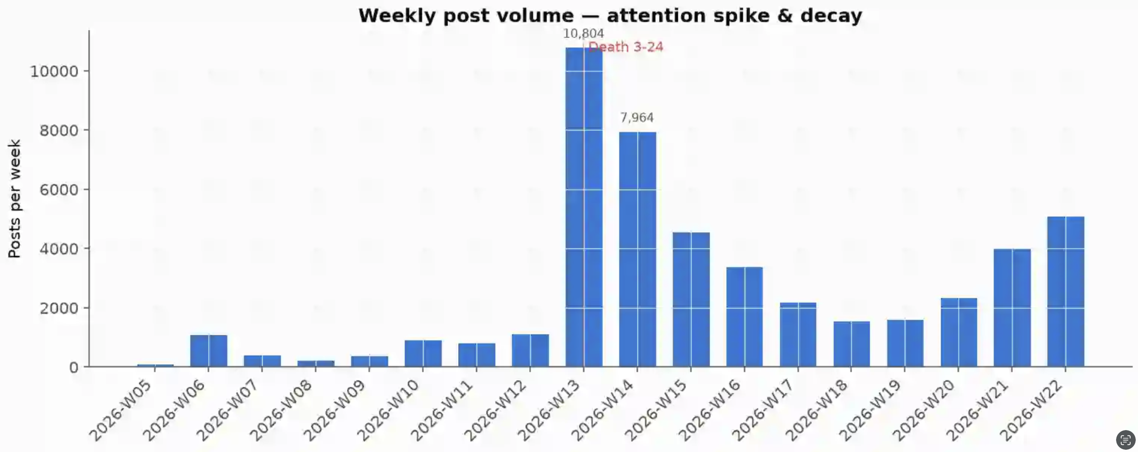

观察 | 现象 | 理论解释 | 转化成ABM规则
1.死亡立即引发讨论高峰 | W12约1,200条，W13突然升到10,804条 | 议程设置，公众人物死亡，各大媒体报道。死亡事件触发集体注意和数字哀悼 | 第0轮注入死亡事件，提高所有Agent关注和发帖的概率，但不强迫他们发悼念帖
2.高峰之后逐渐下降 | W13以后一路降至W18约1,500条 | 新奇性衰减、集体注意力衰减 | 设置“事件关注度”随时间逐渐下降，不能永久保持高位
3.上升快、下降慢 | 一周内突然爆发，但用了约5周才接近低位 | 突发事件具有瞬时冲击，人的注意消退则是渐进的 | 死亡事件即时生效；关注度按照连续函数缓慢衰减，而不是下一轮直接恢复正常
4.W18以后出现第二波上涨 | W18触底后，W19—W22重新升至约5,000条 | 模因传播和算法反馈重新激活了事件注意，以玩梗为主 | 把“死亡带来的外部关注”和“内容传播产生的内部关注”分开；梗内容的互动和二创可以重新提高曝光和发帖量
5.事件前本来就有波动 | W06、W10、W12也出现过小高峰 | 正常舆论场一直存在随机事件和日常讨论 | 每个Agent保留基础发帖概率，并加入正常随机波动，不要求事件前曲线完全平直

抖音各周内容类别计数（W18–W22
内容类别 | W18 | W19 | W20 | W21 | W22
梗文化讨论 | 17 | 121 | 766 | 2242 | 2891
借势营销 | 127 | 115 | 172 | 182 | 256
事件悼念讨论 | 57 | 53 | 94 | 261 | 241
教育观点讨论 | 62 | 77 | 61 | 96 | 68
爬取噪音 | 70 | 53 | 249 | 107 | 110
其他讨论 | 45 | 38 | 42 | 44 | 54

Mr.张去世约 2 个月后，抖音上爆发了一场大规模玩梗浪潮，把整体发帖量从衰减谷底重新拉起。悼念早已退潮（悼念帖W18后没怎么涨），教育讨论也没回温——这第二波注意力峰值，是玩梗驱动的，跟W13那波悼念驱动的尖峰性质完全不同。

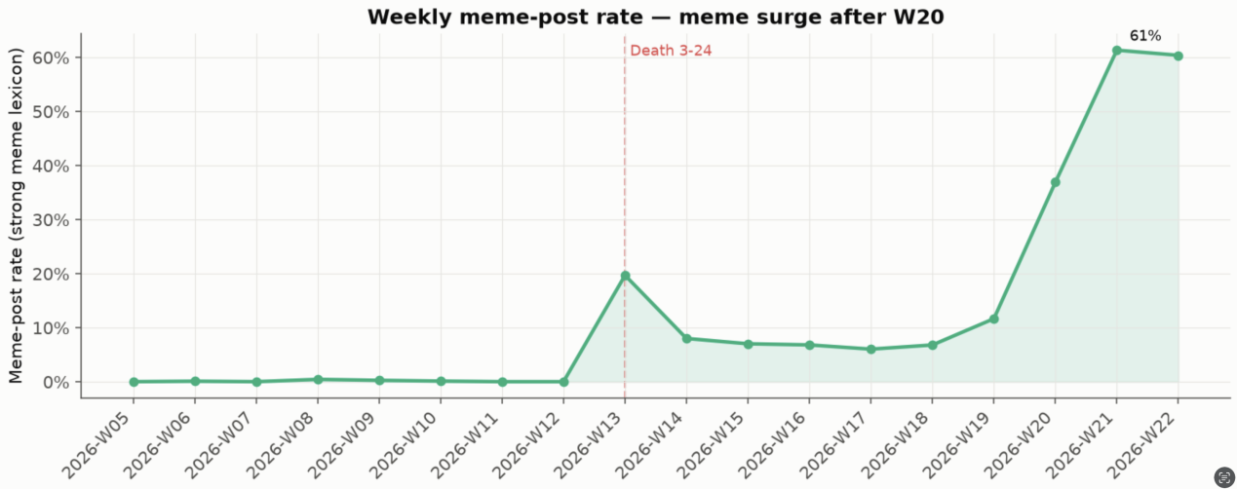

观察 | 现象 | 理论解释 | 转化成ABM规则
1.生前梗基础 | 去世前真正的玩梗很少，但已经存在少量关于张雪峰的“活人梗” | 去世后的梗不是凭空出现，而是在生前已有话语和模板上重新组合 | 初始内容库保留少量既有梗模板；死亡事件只提高旧模板被调用、改写和二创的可能性，不直接强制产生梗
2.延迟爆发 | W13出现少量早期死亡梗，但真正的大规模增长发生在W20—W22 | 梗需要经历模板形成、模仿扩散和推荐反馈，因此可能延迟爆发 | 玩梗概率受重复曝光、可见热度、模仿倾向、内容可二创性和算法推荐影响；不能直接写死“第五周爆发”或“达到60%”

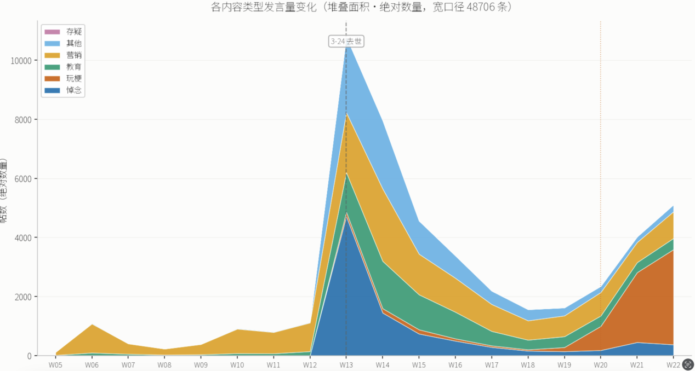

阶段 | 现象 | 解释 | 转化成ABM规则 | 备注
W05–W12 | 总发言量较低，主要由营销内容构成；W06、W10和W12有小幅波动，悼念、玩梗几乎没有 | 日常公共表征主要围绕商业传播和教育身份展开。人物虽然持续可见，但尚未成为高强度公共事件 | 建立生前历史内容库，保留教育内容、生前旧梗和既有热度。营销若保留，应作为独立内容供给，而不是普通Agent的一种表达框架
W13 | 总量达到10,804条。悼念约4,600—4,800条，是最大单类；但“其他”、营销和教育也同时大幅增加，玩梗仍很少 | 死亡事件首先提升的是人物整体显著性，而不只是悼念概率。人物相关的新闻、教育讨论、商业内容和历史内容都被重新激活 | 死亡事件应提高人物相关内容的总体召回率与Agent参与概率，而不是直接命令Agent悼念。Agent随后再根据曝光、偏好和内容属性选择表达框架 | 约四分之一帖子属于其他类型
W14 | 总量仍有7,964条，说明关注没有立即消失；但悼念绝对量已由约4,700条降至约1,400—1,500条，营销、教育和“其他”开始占据更大部分 | 总体注意持续时间与悼念框架持续时间不同。人们仍在讨论这个人物，但讨论方式已经迅速分化 | 模型必须分成两步：①Agent是否参与人物讨论；②参与后选择何种框架。不能用一个统一的“死亡热度”同时控制发帖量和悼念概率 | 只能观察总体结构变化，不能证明同一批用户从悼念转向教育、营销或其他表达
W14-W16 | 教育类帖子明显增多 | 可能是因为悼念和死亡信息可以即时发布，而整理生前观点、搬运历史视频、评价教育贡献需要一定的内容生产时间。同时，高考倒计时等时令需求可能延长了教育内容的传播。 |  | 教育出现了两次——逝前的活人教育讨论，和逝后的遗产消费教育，性质完全不同。
W15–W18 | 总量从约4,500条降至约1,500条；悼念下降最快，教育、营销和其他内容下降较慢；玩梗仍处在较低水平 | 集体注意逐渐衰减，但不同内容具有不同生命周期。死亡信息高度依赖时效；教育内容和历史内容则具有更强的持续性 | 设置会自然衰减的事件关注；内容具有不同的时效性、历史热度和可再利用性。近期曝光也应随时间衰减
W19–W20：第二轮增长启动 | 总量结束下降，由约1,600条升至约2,300条；最明显的新增部分来自玩梗，其他类别变化相对有限 | 可能出现了旧梗再激活、模板搬运、重复曝光和初步社会强化。内容不再只是消耗死亡事件带来的注意，也开始自行生产新的注意 | 历史内容库中应保留生前旧梗；Agent只有在实际看到模板后才能转发或改编。梗的可二创性、近期互动和推荐曝光共同影响扩散
W21–W22：玩梗推动第二波 | 总量继续升至约3,900和5,000条；新增部分绝大多数是玩梗。玩梗绝对量从前期的数百条升至约2,000—3,000多条 | 梗模板可能进入累积优势阶段：被看见得越多，越容易被模仿；模仿越多，又越可能获得互动和进一步曝光 | 动态推荐组允许近期互动反馈进入下一轮排序；Agent可以搬运、改写和组合模板。算法不能直接给“梗”加分，只能对实际互动做出反应 | W22仍在上升，因此只能称为“第二波增长”，不能称为已经出现第二峰；还需排查头部账号、跨平台搬运和外部事件
w20-w22 | 悼念型帖子 | 悼念帖的二次增加主要与5月18日生日及女儿纪念帖带来的再事件化有关；W22则表现为该事件在抖音和小红书中的延迟扩散。 |  | 雪碧、巧乐兹等梗符号已进入纪念表达，使后期公开表征呈现悼念与玩梗交叠的混合形态。但这种共现是否构成相互强化，仍需通过去重、逐日变化和多标签编码进一步验证。

